创意科目二 反无装备优化部署与仿真推演
反无装备优化部署与仿真推演平台
场景设定模块
三维环境建模技术方案报告
（参赛版）

参赛赛事：创意科目二
参赛团队：________________________
指导教师：________________________
编制日期：2026 年 11 月

本报告仅覆盖场景设定模块的三维环境建模与模型展示

第1章 建模任务与数据基础

1.1 建模范围
本报告对应赛题子任务一“三维地理环境快速仿真建模”，介绍场景设定模块中三维环境的构建方法和展示结果。建模对象是郑州和北京两组并列场景：郑州场景为河南博物院片区，北京场景包含故宫、大兴机场、房山核电站和北京站至通州站铁路走廊四个站点。两组场景数据条件不同，但共用同一套几何内核和场景接口。感知装备建模、部署优化、电磁兼容校核和推演回放由平台其他模块完成，本文不涉及。
场景设定模块把建筑矢量、地形和影像转换为可直接渲染的三维场景，并提供模型切换、图层开关、视角切换和核心建筑定位。后续的探测覆盖计算和部署推演都以这套几何为空间基准，建模时优先保证位置、尺度、拓扑和边界的确定性，外观细节放在次要位置。

1.2 数据来源
两组场景的数据条件不同。郑州场景以赛题指定的建筑矢量数据为基础，配合 DEM、航拍影像和原始白模完成建模。建筑轮廓为 SHP 格式，属性表 high 字段记录高度；DEM 为单波段栅格；影像为 WGS84 的 RGB 航拍图。数据规格见表1.1。
表1.1 建模数据及用途
数据 | 规格 | 用途
建筑轮廓（SHP/DBF/PRJ/CPG） | 15,889 个面；EPSG:3857；high 字段为高度 | 建筑轮廓与高度
DEM（dem.tif） | 407 列 × 188 行；EPSG:4326；有效高程 64–139 m | 地面高程、地形三角网
航拍影像（raster.tif） | 5259 × 2416 像元；WGS84 RGB | 地表底图
原始白模（tileset.json） | Tileset 变换与地理原点 | ENU 原点、ECEF 变换、尺度基准
对照白模（NoLod_*.glb） | 原始三维白模 | 仅作对照
北京站点（GBA LoD1） | 四个站点；逐栋轮廓与估计高度 | 北京场景建筑体块

北京四个站点使用 GlobalBuildingAtlas（GBA）LoD1 数据，许可为 CC BY-NC 4.0，署名 TUM、3D-GloBFP 和 © OpenStreetMap contributors；地面影像来自天地图，已本地化到工程内，运行时不需要在线 Token。GBA 高度是数据产品的估计值，后文按原值使用，并在误差分析中单独说明。

1.3 预处理流程
郑州场景的预处理分五步。先读取 SHP 及同名 DBF、PRJ、CPG 文件，按 PRJ 建立投影、按 CPG 指定编码，高度必须是有限正数，缺失或非法值直接报错；再把轮廓构造为 Shapely 多边形，无效面用 make_valid 修复并计数，MultiPolygon 逐部分处理，无法成面的要素单独记录；随后把轮廓顶点转到 WGS84，在 DEM 上按像元采样，遇到 NoData 时在 100 m 内找最近有效像元并记录距离；接着以轮廓顶点最高地面值为屋顶起算面、最低值为基础底面；最后经 WGS84→ECEF→ENU 转入局部坐标，同时生成地形三角网和影像 UV。
本次数据 15,889 个源要素全部进入模型，几何修复 0 个、排除 0 个。23 个建筑顶点落在 DEM 空值区，均在 100 m 内找到有效像元，最远 40.02 m。DEM 共 27,378 个空值像元，这些位置不生成地形面。
北京场景的预处理按 (source, ogc_fid) 去重，剔除高度小于 3 m 或大于 300 m、面积小于 20 m² 的要素；以片区中心为原点，把 WGS84 转到 UTM 50N 本地坐标；地面取平面基底，叠加同范围天地图影像。核心建筑以目标点或片区中心为圆心，在给定半径内按面积最大或高度最高选取，依据写入元数据。

1.4 运行环境
表1.2 运行环境与依赖版本
类别 | 版本 / 配置 | 用途
操作系统 | Windows 11 家庭中文版 10.0.26200 | 开发、预处理与场景展示
Node.js / npm | 24.18.1 / 11.16.0 | 构建与脚本运行
Vite | 8.3.4 | 开发服务器与生产构建
Three.js | 0.186.1 | WebGL2 场景、几何与材质
Python | 3.13.9；pyshp 3.0.3、pyproj 3.7.2、Shapely 2.1.2、rasterio 1.4.4、NumPy 2.5.4、Pillow 13.0.0 | SHP/DEM 预处理
浏览器 | Microsoft Edge（Chromium 内核） | WebGL2、ES Modules、Web Worker

数据在离线阶段生成，浏览器只加载静态文件，不依赖 Python 服务或在线地图 Token。生产构建为静态站点，建议使用四核 CPU、8 GB 内存和支持 WebGL2 的显卡。

第2章 三维环境建模方法

2.1 坐标系与尺度
场景使用局部东—北—天（ENU）米制坐标。郑州轮廓先由 EPSG:3857 转到 WGS84，再按 ECEF 转到以源 tileset 原点为基准的 ENU；北京场景由 WGS84 转到 UTM 50N 后平移。设原点 ECEF 坐标为 T、tileset 旋转矩阵为 R，点 P 的局部坐标为 ENU = R^T (ECEF(P) − T)。Three.js 的坐标轴取 [东, 上, −北]，与 ENU 一一对应，单位为米。
预处理时检查旋转矩阵与自身转置的乘积同单位阵的偏差，超过 1e-7 就拒绝该 tileset。郑州原点为东经 113.662169°、北纬 34.788899°、高程 −3.508 m，原点坐标和 ECEF 变换写入 city.json。建筑、地形、影像和相机共用这个原点，运行时不再投影或平移。

2.2 建筑体块生成
建筑采用 LoD1 体块。源数据只有轮廓和高程，没有立面、屋顶结构、材质、树木和道路，LoD1 是与这组数据匹配的表达层级。
每栋建筑保留外环和内环，顶点在预处理阶段已转为局部米制坐标。底面高程 base 取轮廓顶点 DEM 采样的最大值，基础底面取最小值，屋顶高程为 base 加 DBF 高度。顶面和底面在水平面上用 THREE.ShapeUtils.triangulateShape 三角化，内环作为孔洞；每个环的相邻顶点生成两个三角形，形成封闭侧墙。几何转为 non-indexed 后重新计算法线，屋顶边缘和墙面转折保持清晰。
所有建筑合并为一个 BufferGeometry，并按建筑记录三角面区间，拾取时由面序号反查建筑。郑州 15,889 栋建筑生成 424,084 个三角面，平均每栋约 27 个。北京场景复用同一函数，只去掉顶点颜色并改用浅灰材质。

2.3 地形与影像配准
地形由 DEM 有效像元中心构成。每个 2×2 邻域内四个顶点都有效时，按 [a,c,b] 和 [b,c,d] 生成两个三角形，法线朝上；NoData 像元既不生成顶点，也不生成跨越空值区的三角形，地形边界与数据覆盖范围一致。影像与 DEM 共用 WGS84 范围计算 UV：u=(lon−west)/(east−west)，v=(lat−south)/(north−south)。纹理双线性重采样，源掩膜写入 alpha 通道。
影像只提供地表颜色，不参与高程计算，也不作为建筑立面纹理。地形起伏全部来自 DEM 三角网，关闭影像后地形形状不变。

2.4 场景装配与交互
createModel(city, terrain) 把地形和建筑装配为 Three.js Group，group.userData 保存原点、坐标系、单位和数据来源。地形默认使用深色材质；影像加载后替换为带 map 的 MeshBasicMaterial，设置 sRGB 色彩空间和各向异性过滤。核心建筑由 coreBuilding 元数据记录，页面以黄色轮廓高亮。场景设定提供模型切换、图层开关、全域视角、俯视平面和核心建筑定位；切换只改变可见性、相机和材质，不重建几何。站点 GLB 按需加载，首屏不会同时载入全部站点。

第3章 模型展示
图3.1 至图3.6 是两组场景和场景设定界面的浏览器截图。郑州场景包含 DEM 地形、建筑体块和航拍影像；北京站点为 GBA 建筑体块加平面影像地面；界面显示模型切换、图层开关和核心建筑定位。
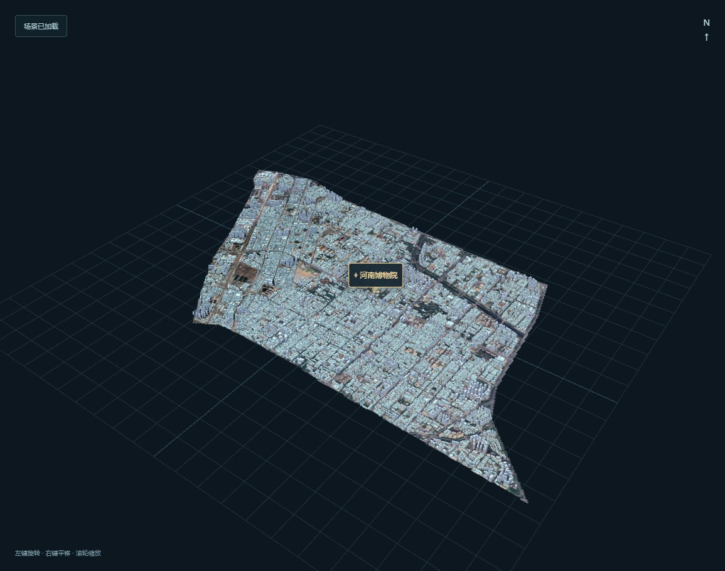
图3.1 郑州河南博物院片区：建筑、DEM 地形与影像
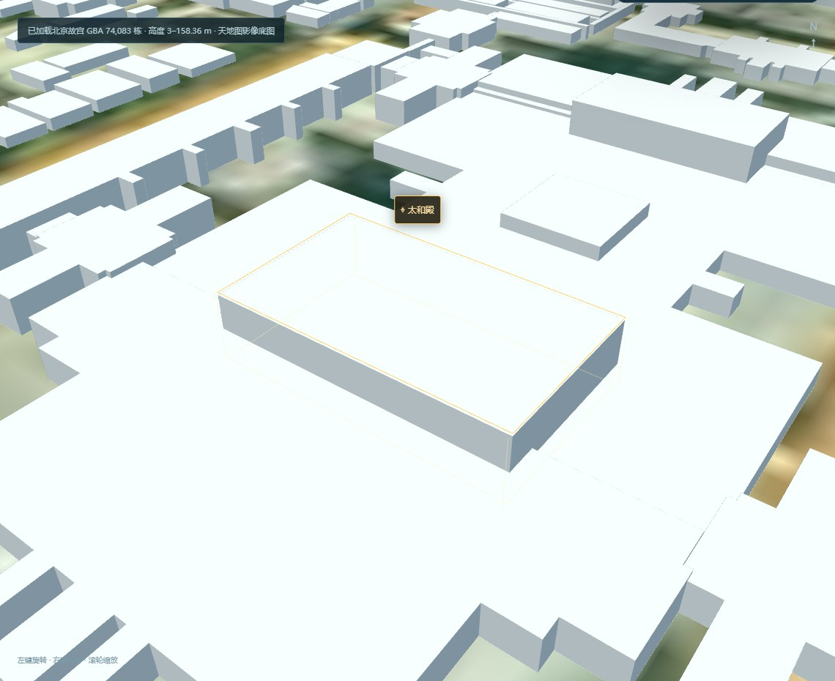
图3.2 北京故宫：GBA LoD1 建筑与太和殿定位
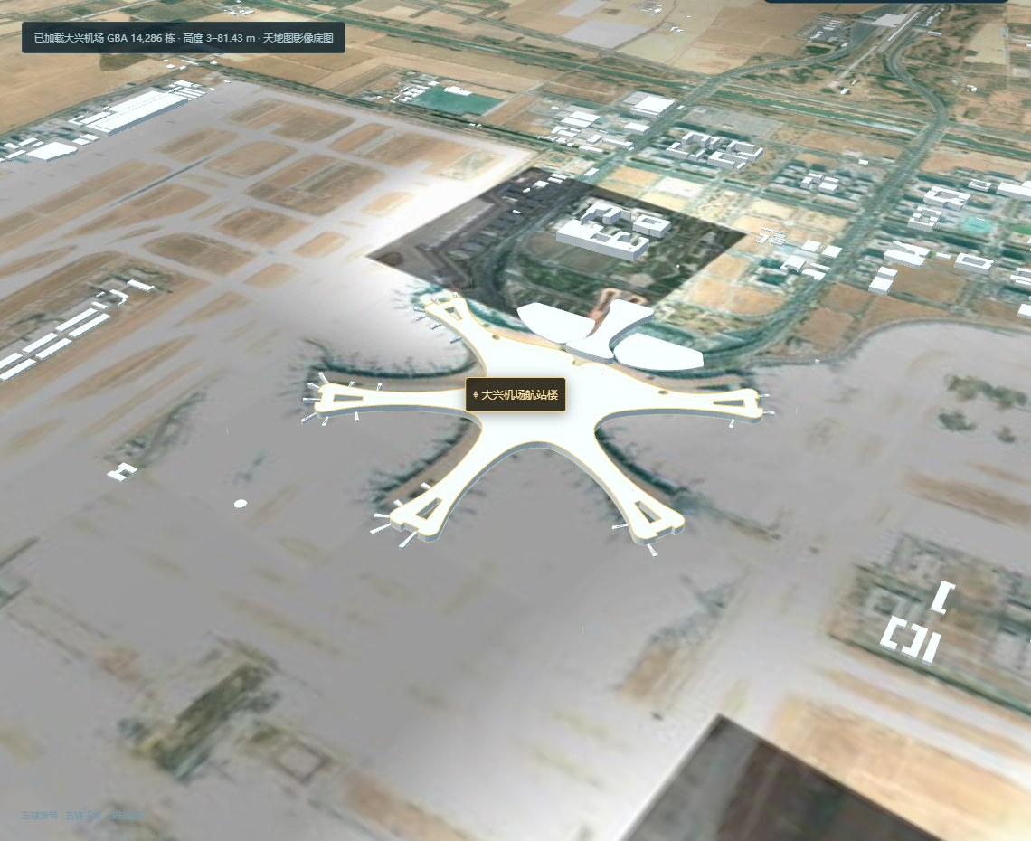
图3.3 大兴机场：10 km 范围 GBA 建筑与航站楼
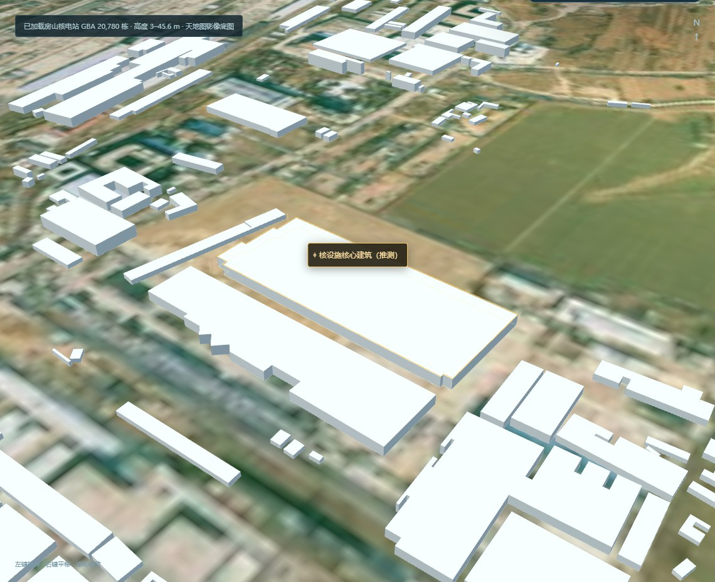
图3.4 房山核电站：GBA 建筑与核心建筑标注
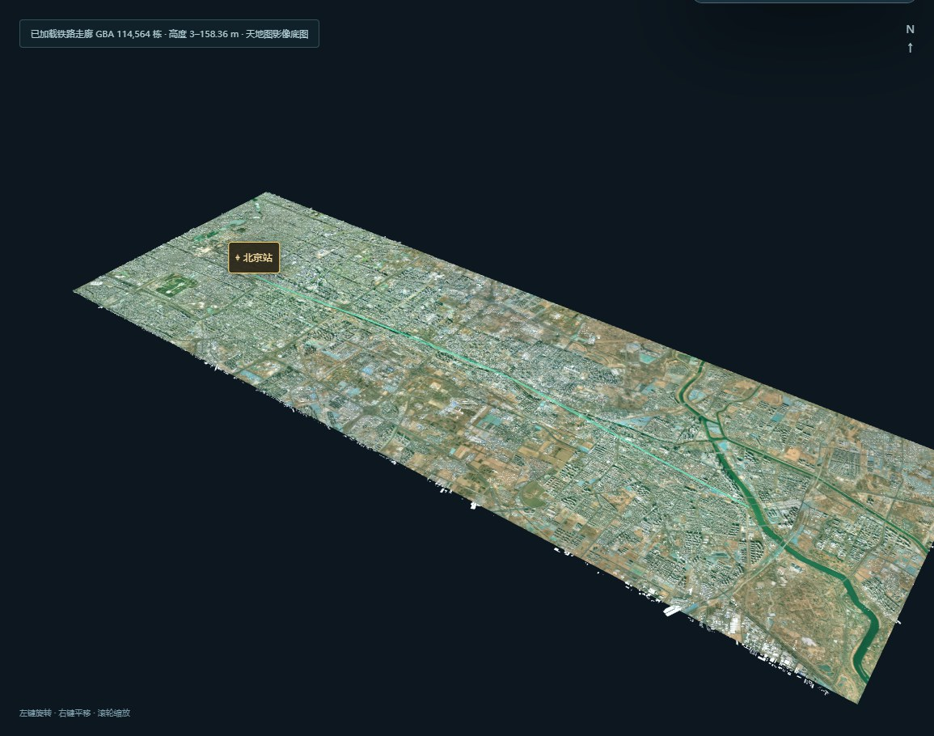
图3.5 北京站至通州站铁路走廊
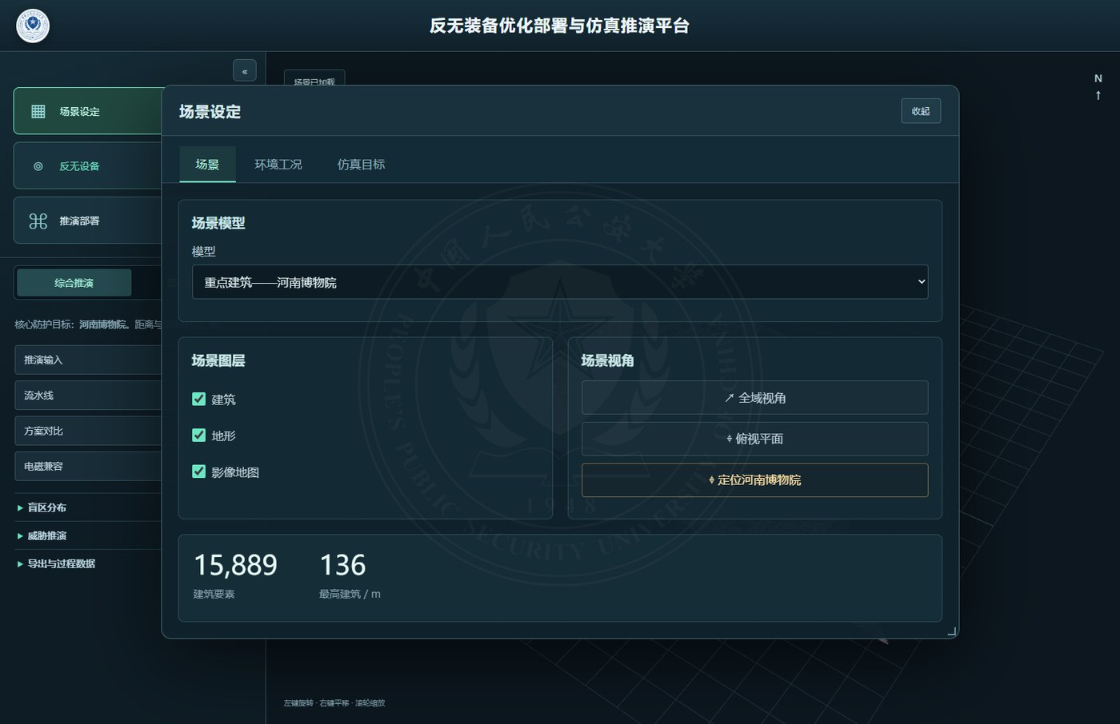
图3.6 场景设定界面：模型切换与图层控制
场景视图中的状态条标出当前场景的建筑数、高度范围和数据来源。郑州场景可以观察建筑与地形的贴合关系以及影像覆盖边界；关闭建筑图层后，地形三角网的范围与 DEM 有效区一致；关闭影像后地形形状不变。

第4章 模型精度与误差分析

4.1 几何统计
郑州场景使用 DEM 和影像，几何统计见表4.1；北京场景的建筑数和高度范围已在图3.2–3.5 的状态条中给出，体块由同一套流程生成。
表4.1 郑州场景几何规模统计
指标 | 结果 | 说明
建筑要素 / 进入模型 | 15,889 / 15,889 栋 | 全部进入，无排除
建筑三角面 | 424,084 个 | 单网格批量绘制
地形网格 | 407 列 × 188 行；49,138 顶点；97,082 三角面 | DEM 有效像元中心
地形高程 | 64–139 m | 源 DEM 有效值范围
建筑高度 | 3–136 m | DBF.high 字段
几何修复 / 排除 | 0 / 0 | make_valid 计数
DEM 空值像元 | 27,378 个 | 不生成地形面
空值处最近邻 | 23 次；最远 40.02 m | 阈值 100 m
影像纹理 | 4096 × 1892；源 5259 × 2416 | 双线性重采样

表中几项数据彼此对应。407×188 共 76,516 个像元，扣除 27,378 个空值后为 49,138 个有效顶点，与地形顶点数一致；97,082 个三角面约为顶点数的两倍，符合三角网拓扑。15,889 栋建筑对应 424,084 个三角面，平均每栋 26.7 个。影像重采样后为 4096×1892，与 DEM 407×188 的宽高比同为 2.165，UV 与地形共用地理范围。

4.2 精度说明
建筑轮廓经 EPSG:3857→WGS84→ECEF→ENU 转换，局部坐标保留 3 位小数；tileset 旋转矩阵满足正交性。源 SHP 的绝对平面精度未在数据说明中给出，报告不宣称测绘级绝对坐标。
高度直接取 DBF.high，范围 3–136 m，不按层数估算。屋顶起算面取轮廓顶点最高地面值，基础底面取最低值，坡地上的建筑不会悬空或埋入地形。DEM 垂直基准未注明，按源高程使用，不做水准面改正。
15,889 个源要素全部进入模型，修复和排除均为 0；外环和内环都保留并参与三角化，孔洞不填平，轮廓不抽稀。合并为单网格后仍按建筑保留三角面区间。

4.3 误差分析
绝对定位误差取决于源数据的坐标基准。建筑轮廓和 DEM 由数据提供方给出，报告保证投影转换正确、尺度一致，但无法给出绝对精度。场景内部的相对位置和遮挡关系可信，绝对坐标不能按测绘成果使用。
建筑高度由属性字段和数据产品给出，本身带有估计成分。郑州的 DBF 高度是换算或估计值，北京场景的 GBA 高度也是估计值，两者影响单体建筑的绝对高度，但不改变同一场景内的相对高差。覆盖误差集中在 DEM 空值区：空值像元不生成地形面，空值附近的采样按最近邻补齐，最远 40.02 m，局部地面会出现偏差。
这些误差对场景内部的空间关系影响有限。遮挡判断主要依赖建筑位置、高度和地形起伏，绝对坐标误差不改变场景内部的几何关系；需要输出真实地理坐标时，应按源数据的精度使用。各类误差的影响和处置见表4.2。
表4.2 误差分析与处置
误差项 | 影响 | 处置
平面坐标绝对精度 | 场景内部关系不变，绝对坐标不能用于测绘 | 按源坐标使用，不宣称测绘级
建筑高度取值 | 单体绝对高度存在偏差，相对高差基本保留 | 直接使用源字段，标注估计性质
DEM 垂直基准 | 地形绝对高程有系统偏差，起伏关系不变 | 按源高程使用，不做水准面改正
DEM 空值与缺口 | 空值区没有地形面，局部地面按最近邻补齐 | 不生成面，100 m 内取最近值
GBA 高度估计 | 北京场景体块高度与真实值存在偏差 | 保留原值，不做校准
北京场景无 DEM | 地面为平面，场景内没有真实高差 | 用影像和建筑高度表达空间关系

第5章 结论
本文给出场景设定模块的建模方案。郑州和北京两组场景并列：郑州场景使用 SHP、DEM、影像和白模，完成带地形的城区重建；北京场景使用 GBA LoD1 和天地图影像，完成四个站点的快速建模。两组场景共用米制局部坐标、轮廓拉伸、地形三角网、影像 UV 和单网格组织方式，可以独立加载和切换。
几何方面，郑州场景 15,889 栋建筑生成 424,084 个三角面，49,138 个地形顶点生成 97,082 个地形三角面；北京四个站点的建筑数在 1.4 万至 11.5 万之间。受数据条件限制，绝对坐标精度、建筑高度和地形基准存在不确定性，报告按源数据使用，并在误差分析中说明其影响。后续如果拿到航摄或设计资料，可以在不改动现有几何内核的情况下提高 LoD 层级，补齐道路、水体和植被。

参考资料
[1] Three.js Documentation. https://threejs.org/docs/
[2] GlobalBuildingAtlas (TUM), 3D-GloBFP, © OpenStreetMap contributors. CC BY-NC 4.0.
[3] pyproj、rasterio、Shapely、pyshp 官方文档。
[4] 本项目 README.md、public/gba-sites.md 及 scripts/ 下的数据生成脚本。

